需求清单
序号 | 产品名称 | 参数 | 数量（支） | 参考图片
1 | 中性笔礼盒套装 | - 礼盒套装包含：手提袋1个、礼装盒1个、中性笔1支、笔芯盒1个（3支笔芯）；  - 拔帽笔长约：13.8cm；直径约:1.1cm;  - 礼盒尺寸：19*12*5cm；  - 书写粗细：0.5mm；  - 书写颜色：黑色。 | 598 | 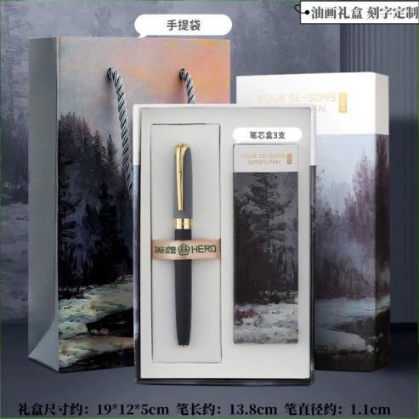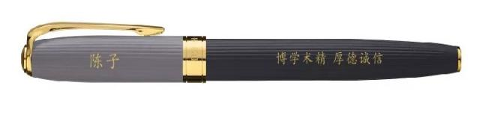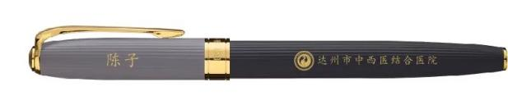
备注：以上费用包含运输、刻字（名字）、刻图（院徽）等服务。

